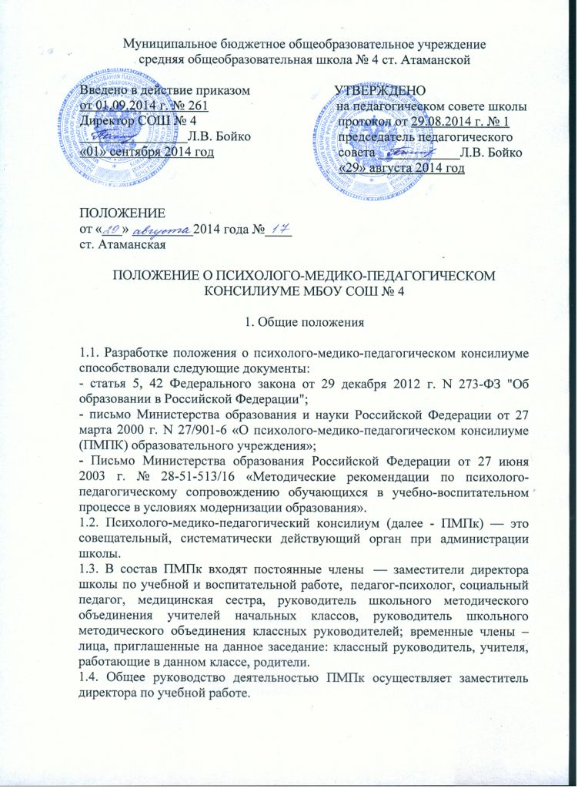

1.5. ПМПк оказывает психолого-педагогическую и социальную помощь детям, испытывающим трудности в освоении основных общеобразовательных программ, развитии и социальной адаптации.
1.6. Психолого-педагогическая и социальная помощь включает в себя:
- психолого-педагогическое консультирование обучающихся, их родителей (законных представителей) и педагогических работников;
- коррекционно-развивающие и компенсирующие занятия с обучающимися;
- помощь обучающимся в профориентации, получении профессии и социальной адаптации.
1.7. Психолого-педагогическая и социальная помощь оказывается детям на основании договора в письменной форме их родителей (законных представителей).
1.8. Основные направления деятельности консилиума:
- выработка рекомендаций по основным направлениям работы с обучающимися школы;
- формирование у педагогических работников способности к адекватной оценке педагогических явлений в целом и социально-педагогических проблем обучающихся;
- консультативная помощь семье в вопросах коррекционно-развивающего воспитания и обучения;
- социально-педагогическая поддержка ребенка в случае неблагоприятных условий его жизни, при психотравмирующих обстоятельствах: жестоком обращении с детьми, антипедагогических и антисоциальных воздействиях среды;
- консилиум решает задачи динамического наблюдения за обучающимися в школе, об оказании им социально-психолого-педагогической помощи.

2. Основные цели, задачи и принципы функционирования ПМПк

Цель - обеспечение диагностико-коррекционного психолого-медико-педагогического сопровождения детей с отклонениями в развитии, исходя из возможностей образовательного учреждения и в соответствии со специальными образовательными потребностями, возрастными и индивидуальными особенностями, состоянием соматического и нервно-психического здоровья ребенка.
Задачи:
- выявлять детей и подростков с отклонениями в развитии на основе комплексного изучения личности;
- выявлять характер и причины отклонений в учении и поведении учащихся;
- разрабатывать рекомендации, направленные на определение психолого-педагогических условий для получения обучающимися образования;
- разрабатывать план совместных психолого-медико-педагогических мероприятий в целях коррекции образовательного процесса;
- консультировать родителей и учителей по вопросам организации помощи и педагогической поддержки детям с трудностями в обучении;
- готовить заключение о состоянии развития и здоровья обучающихся для представления на районную психолого-медико-педагогическую комиссию.

3. Функции ПМПк

3.1. Диагностическая функция:
- распознание причин и характера отклонений в поведении и учении;
- изучение социальной ситуации развития ученика, его положения в коллективе;
- определение потенциальных возможностей и способностей учащегося.

3.2. Реабилитирующая функция:
- защита интересов ребенка, попавшего в неблагоприятные учебно-воспитательные или семейные условия;
- выявление и выработка мер по развитию потенциальных возможностей ученика;
- выбор наиболее оптимальных методов обучения, коррекционного воздействия;
- повышение статуса ребенка в глазах родителей (законных представителей), повышение его ценности как члена семьи; выработка рекомендаций для эффективных занятий с ребенком, развития его потенциальных возможностей методами семейного воспитания; запрещение или предупреждение методов психического и физического воздействия на ребенка.

3.3. Воспитательная функция:
- разработка стратегии педагогического воздействия на учащихся «группы риска»;
- интеграция воспитательных воздействий педагогического коллектива, родителей и сверстников на ученика.

4. Организация деятельности ПМПк

4.1. Заседания ПМПк проводятся 4 раза в год, а также по мере необходимости и готовности диагностических и аналитических материалов, необходимых для решения конкретной психолого-медико- педагогической проблемы.
4.2. Заседание ПМПк может быть созвано его руководителем в экстренном порядке.
4.3. Заседания ПМПк оформляются протоколом.
4.4. Организация заседаний проводится в два этапа:
- подготовительный: сбор, обобщение диагностических, аналитических данных, формирование предварительных выводов и рекомендаций;
- основной: обсуждение аналитических данных и предварительных выводов, выработка коллективных рекомендаций.

5. Обязанности участников ПМПк

5.1. Руководитель (председатель) ПМПк — заместитель директора школы по учебной работе:
- организует работу ПМПк;
- обеспечивает систематичность заседаний;
- формирует состав участников для очередного заседания;
- формирует состав учащихся, которые обсуждаются или приглашаются на заседание;
- координирует связи ПМПк с участниками образовательного процесса, структурными подразделениями школы;
- контролирует выполнение рекомендаций ПМПк.
5.2. Классный руководитель, социальный педагог, педагог-психолог:
- организуют сбор диагностических данных на подготовительном этапе;
- обобщают, систематизируют полученные диагностические данные, готовят аналитические материалы; формулируют выводы;
- вырабатывают предварительные рекомендации;
- дают характеристику неблагополучным семьям.
5.3. Учителя, работающие в классах:
- дают развернутую педагогическую характеристику на ученика по предлагаемой форме;
- формулируют педагогические выводы, рекомендации.
5.4. Специалисты ПМПк имеют право:
- самостоятельно выбирать средства, оптимальные формы и методы работы с детьми и взрослыми, решать вопросы приоритетных направлений своей деятельности;
- обращаться к педагогическим работникам, администрации школы, родителям (законным представителям) для координации коррекционной работы с обучающимися, воспитанниками;
- проводить в школе индивидуальные и групповые обследования (социально-психологические);
- требовать от администрации школы создания условий, необходимых для успешного выполнения профессиональных обязанностей, обеспечения инструктивной и научно-методической документацией;
- получать от директора школы информацию информативно-правового и организационного характера, знакомиться с соответствующими документами;
- обращаться за консультацией в образовательные, медицинские учреждения, районную психолого-медико-педагогическую комиссию;
- вести просветительскую деятельность по пропаганде психолого-медико-педагогических знаний;
- обобщать и распространять опыт своей работы, выпускать буклеты, методические разработки, рекомендации.
5.5. Специалисты ПМПк обязаны:
- рассматривать вопрос и принимать решения строго в рамках своей профессиональной компетенции;
- в решении вопросов исходить из интересов ребенка, задач его обучения, воспитания и развития, работать в соответствии с профессионально-этическими нормами, обеспечивая полную конфиденциальность получаемой информации;
- принимать решения и вести работу в формах, исключающих возможность нанесения вреда здоровью, чести и достоинству обучающихся, воспитанников, родителей (законных представителей), педагогических кадров;
- оказывать помощь администрации, педагогическому коллективу образовательного учреждения, родителям (законным представителям) в решении проблем, связанных с обеспечением полноценного психического развития, эмоционально-волевой сферы детей и индивидуального подхода к ребенку;
- разрабатывать индивидуальные программы коррекционно-развивающей работы с обучающимися;
- осуществлять профилактику физических, интеллектуальных и психических нагрузок, эмоциональных срывов, организовывать оздоровительные мероприятия обучающихся;
- готовить подробное заключение о состоянии развития и здоровья обучаемого для представления на районную психолого-медико-педагогическую комиссию.
6. Документация ПМПк

Приказ о создании ПМПк.

Положение о ПМПк.

Договор о сотрудничестве консилиума с районной ПМПК.

Договор о взаимодействии с родителями.

План работы консилиума.

Журнал регистрации заседаний ПМПк.

Журнал учета детей, состоящих на динамическом наблюдении.

Протоколы заседаний.

Утвержденные формы документации специалистов.

Карта развития ребенка.

Нормативно-правовые документы, регламентирующие деятельность ПМПк.

Методические материалы по организации и содержанию деятельности ПМПк.

